附件1：
电脑用户投稿操作方法

一、注册（已注册者，请跳过）
1、打开http://www.zhscxh.com/（或搜索中华诗词学会官网），在此网页的右上角，找“注册”。如下图：
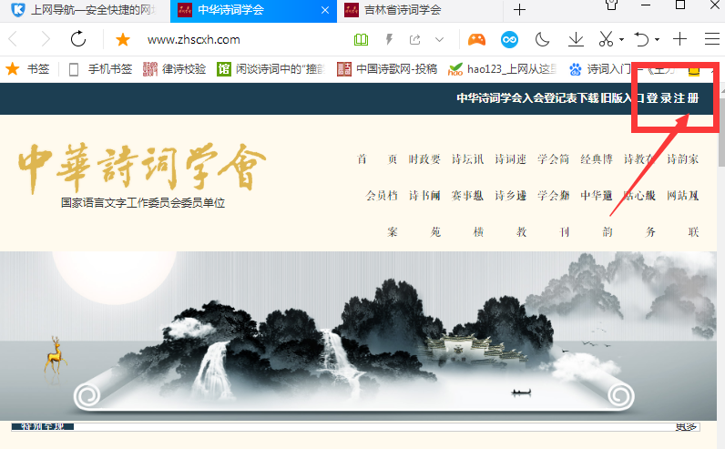
2、点击“注册”按钮，弹出注册框，按指示说明逐一填写，“*”是必填项。如下图：
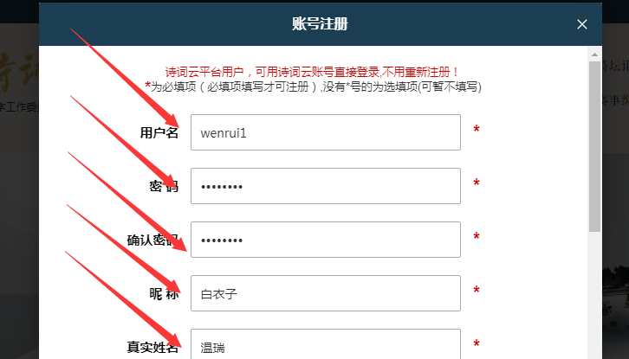
3、填写“手机号”（手机须在身边，以接收短信）、图形验证码。点击“获取验证码”，手机会接到短信，中有“验证码”6位 数字，填入“验证码”，最后点“注册”。如下图：
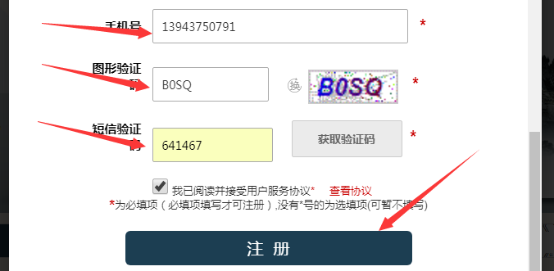
4、页面跳转，提示注册成功，或注册不成功。如果注册不成功会提示错误在何处，重新输入，可以再来一遍。直到注册成功。

二、登录、修改个人资料（已登录、修改资料者，请跳过）
1、打开http://www.zhscxh.com/（或搜索中华诗词学会官网）。在此网页的右上角（蓝地白字），找“登录”。如下图：
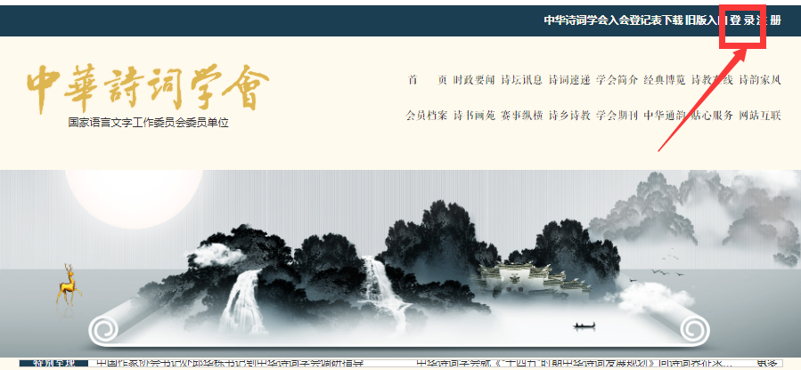

2、弹出登录框，输入个人的账号（即用户名）和密码，点“登录”。 如下图：
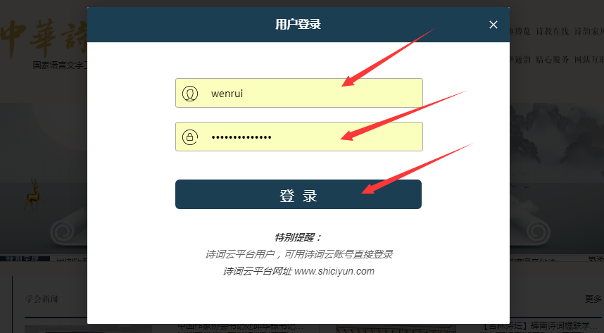

3、页面跳转后，下拉网页至中下部，找到《省级诗词组织》，点“吉林省诗词学会”，点击进入。如下图：
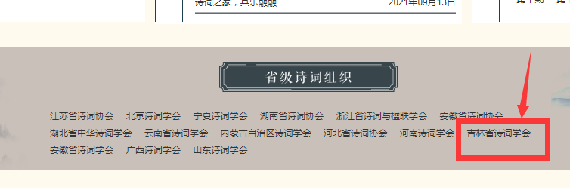

4、进入“吉林省诗词学会”网络平台后。将鼠标移至网页的右上角“XXX，欢迎登录”处，出现“管理中心”，点击进入，如下图：
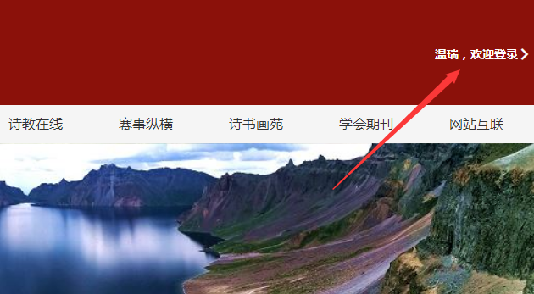

5、标题行找“个人资料”，点击进入，如下图：
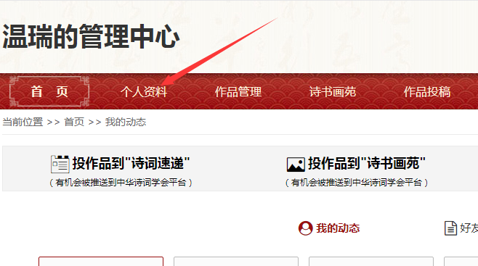

6、可以更换“用户头像”（用本人照片为宜），点击头像，按要求上传即可。更换头像是获取作品推送权的条件之一。如下图：
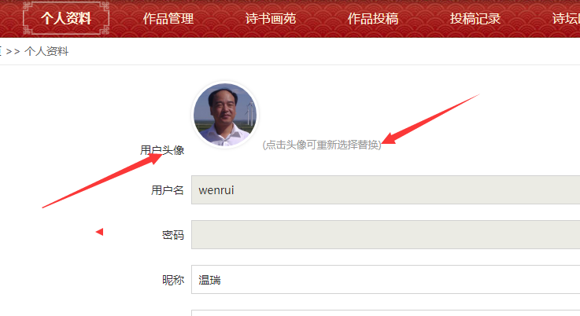

7、修改密码、昵称、个人简介等操作，都在此页面里编辑修改，然后点击最下方的“提交修改”按钮即可！

三、加入省学会网络平台（已加入者，请跳过）

加入吉林省诗词学会网络平台的条件：
一是本人是吉林省诗词学会会员；
二是已经在中华诗词学会网站（或诗词云）注册，并且已更换头像、完善个人资料和发表作品；
三是有市县诗词组织或吉林省诗词学会会员推荐（应在微群中进行推荐）；
四是遵守中华诗词学会网站和吉林省诗词学会平台规定。

符合上述条件，愿意加入吉林省诗词学会网络平台的会员，按下列办法操作。
1、登录中华诗词学会网站，进入“吉林省诗词学会”平台后，将鼠标移至网页的右上角“XXX，欢迎登录”处，出现“管理中心”，点击进入，如下图：
2、标题行找到“诗坛网友”，点击进入，如下图：
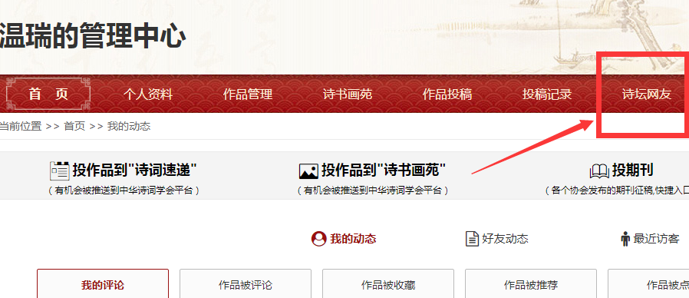

3、页面会出现“加入团体”按钮，如下图：
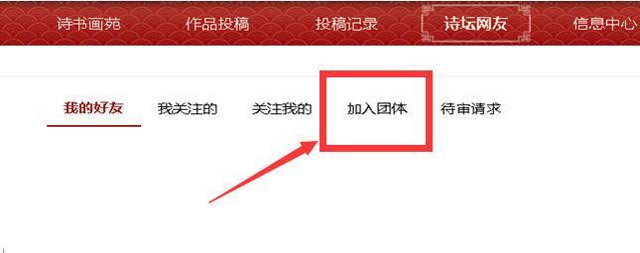

4、点击”加入团体”，会显示出平台上所有的团体，翻页找到“吉林省诗词学会”，如下图：

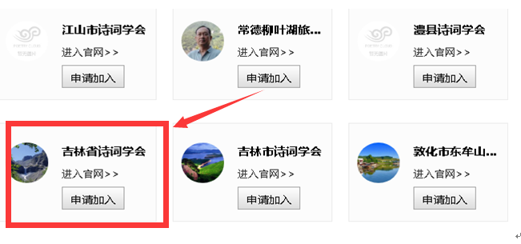

5、点击“申请加入” 按钮，即提交成功。此时，“申请加入”按钮，变为“待审核”状态。如下图：
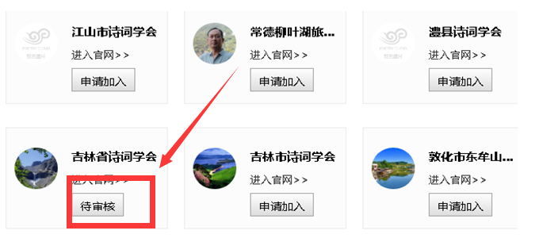

6、平台管理员审核通过后，即加入成功，此处将变为“已加入”状态。

四、添加、修改、推送作品

1、登录中华诗词学会网站，进入“吉林省诗词学会”平台后，将鼠标移至网页的右上角“XXX，欢迎登录”处，出现“管理中心”，点击进入，如下图：

2、标题行找到“作品管理”，点击进入，如下图：
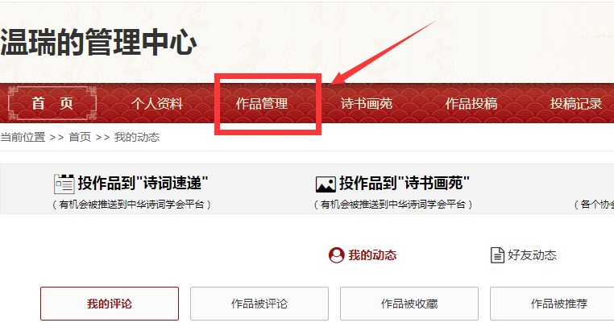

3、点击左侧的“添加作品”按钮，弹出作品添加页面。填写相关内容（带“*”为必填项，否则不能提交），点击下边的“立即提交”。如下图：
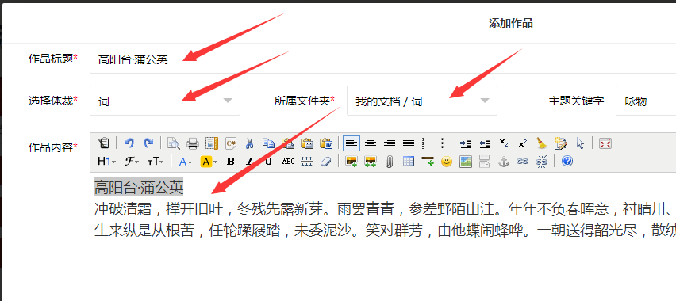

5、添加的作品就出现在作品管理列表之中了。作品会在“诗词云”首页中部的《最新作品》栏目中显示，可能被评论。如想修改、删除已发布的作品，可点击作品右侧的“/编辑 删除”按钮，进入重新编辑再次提交即可。
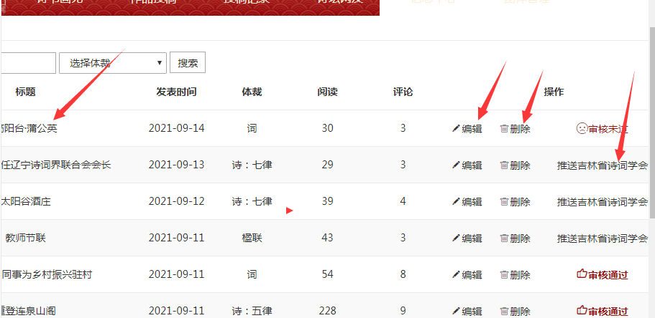

6、如想推送自己的作品，可以点“推送XXX诗词学会” 按钮，即推送完成。每人每月可以推送4篇。在你的《作品管理》中显示“审核通过”。如下图：
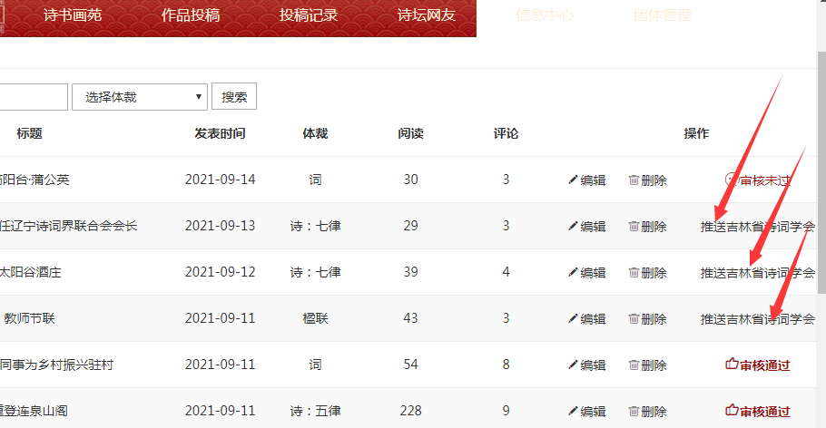

7、完成作品推送后，要经网管员“通过”，作品会在“XXX诗词学会”首页的《诗词速递》栏目显示。如下图：
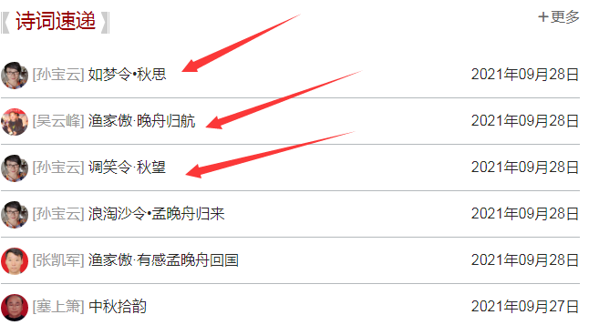

五、向《学会期刊》投稿

1、将拟投稿的作品依照上一项操作，全部逐首（组）添加到《作品管理》列表中，每人投稿限5首以内。注意：篇末写明邮编、地址、姓名和电话！！！（如不想公开联系方式，可以在群中联系罗艳冬或刘显双，由她们收集）。如下图：
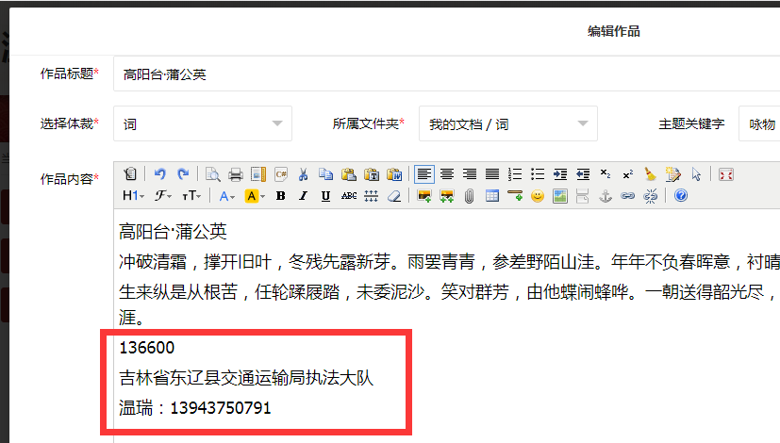

2、在“吉林省诗词学会”网络平台首页，标题行找到“学会期刊”，点击进入。如下图：
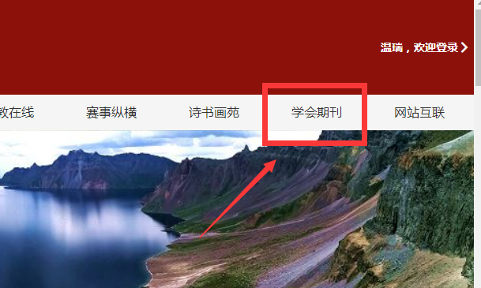

3、页面跳转，出现“2021年增刊《会员作品集》征稿”，如下图：
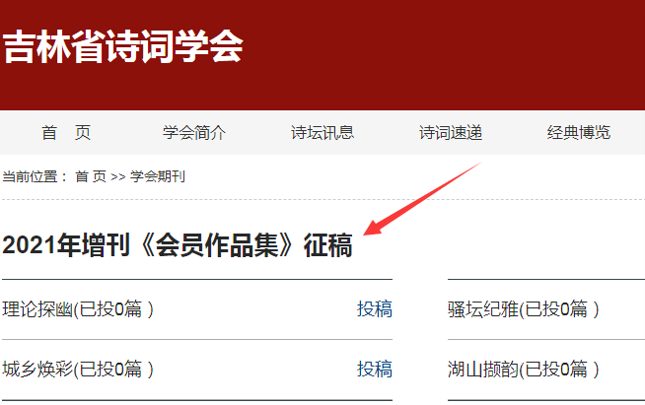

4、根据作品内容，选择投稿的栏目，点击栏目后面的“投稿”按钮，如下图：
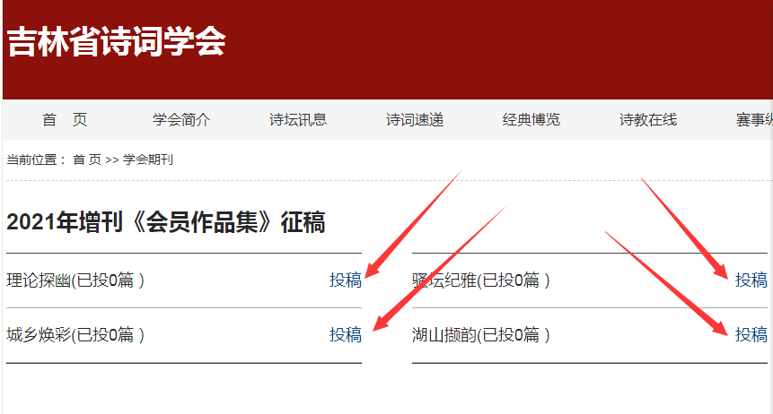

5、页面跳转后，按系统要求“选择作品”，如下图：
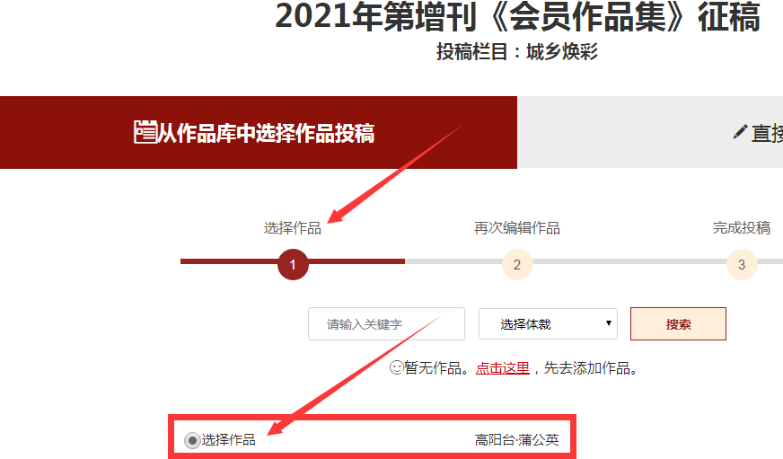

6、点击屏幕右侧指示按钮，进入下一步，如下图：
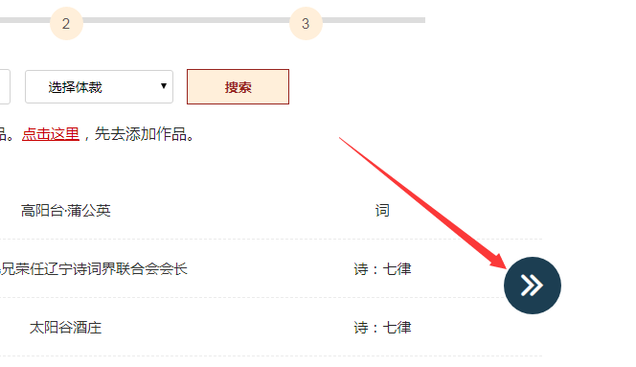

7、对作品校对一下，整理格式后，再次点击屏幕右侧指示按钮，进入下一步，如下图：
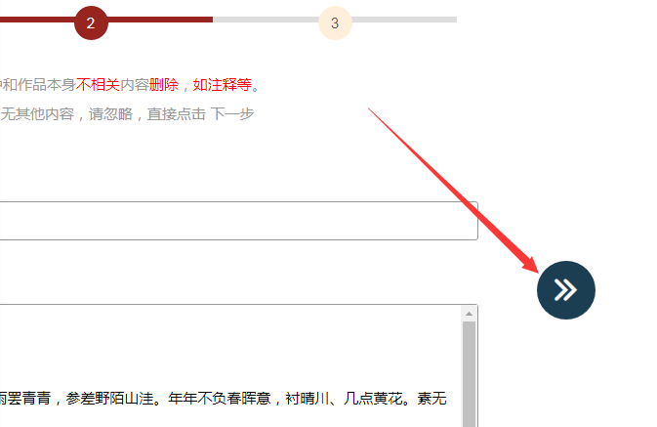
8、即投稿成功。可以点击“继续投稿”，至5首为止。如下图：
